Resolución del Pleno del Instituto de Transparencia, Acceso a la Información Pública y Protección de Datos Personales del Estado de México y Municipios, con domicilio en Metepec, Estado de México, a treinta de octubre de dos mil diecinueve.

VISTO el expediente electrónico formado con motivo del recurso de revisión número 06845/INFOEM/IP/RR/2019, interpuesto por el C. xxxxxxxxxxxxxxxxxxxxxxx xxxxxxxxxxxx en lo sucesivo el Recurrente, en contra de la respuesta del Instituto de Salud de Estado de México, en lo subsecuente el Sujeto Obligado, se procede a dictar la presente resolución.

A N T E C E D E N T E S D E L A S U N T O

PRIMERO. De la Solicitud de Información.
Con fecha primero de agosto de dos mil diecinueve, el Recurrente, presentó a través de la Plataforma Nacional de Transparencia ante el Sujeto Obligado, solicitud de acceso a la información pública, reflejada en el Sistema de Acceso a la Información Mexiquense (SAIMEX) registrada bajo el número de expediente 00328/ISEM/IP/2019, mediante la cual solicitó información en el tenor siguiente:

“Por este medio le solicito amablemente me informen sobre las políticas para ayudar al medio ambiente, tales como las relacionadas a cero papel, ahorro de electricidad, entre otras. Gracias.” (Sic)

Modalidad de entrega: A través del SAIMEX
SEGUNDO. De la respuesta del Sujeto Obligado.
De las constancias que obran en el expediente electrónico, se observa que el Sujeto Obligado dio respuesta a la solicitud de información en fecha veintidós de agosto de dos mil diecinueve, manifestando lo siguiente:

“En respuesta a la solicitud recibida, nos permitimos hacer de su conocimiento que con fundamento en el artículo 53, Fracciones: II, V y VI de la Ley de Transparencia y Acceso a la Información Pública del Estado de México y Municipios, le contestamos que:

Se envía respuesta a su solicitud

ATENTAMENTE
LIC. ELOINA SILVETTE DÍAZ GUTIÉRREZ” (Sic)

A su respuesta anexó los documentos electrónicos denominados “SAIMEX 00328 IP.docx” y “396.pdf”, los cuales no se reproducen por ser del conocimiento de las partes; no obstante, se hará mérito de su contenido más adelante.

TERCERO. Del recurso de revisión.
Inconforme con la respuesta emitida por el Sujeto Obligado, el Recurrente interpuso el presente recurso de revisión, en fecha veintiséis de agosto de dos mil diecinueve, en el sistema electrónico con el expediente número 06845/INFOEM/IP/RR/2019, en el cual realiza las siguientes manifestaciones:
Acto Impugnado:
“Inconforme porque no hay archivo adjunto." (Sic)
Razones o Motivos de Inconformidad:
“Inconforme porque no hay archivo adjunto” (Sic)

CUARTO. Del turno y admisión del recurso de revisión.
Medio de impugnación que le fue turnado a la Comisionada Zulema Martínez Sánchez, por medio del sistema electrónico en términos del numeral 185 fracción I de la Ley de Transparencia y Acceso a la información Pública del Estado de México y Municipios, del cual recayó acuerdo de admisión en fecha doce de agosto de dos mil diecinueve, determinándose en él, un plazo de siete días para que las partes manifestaran lo que a su derecho corresponda en términos del numeral ya citado.

QUINTO. De la etapa de instrucción.
Así, una vez abierta la etapa de instrucción, se destaca que el Recurrente no presentó sus manifestaciones y alegatos. Asimismo, el Sujeto Obligado omitió rendir su Informe Justificado como se observa en la siguiente imagen:

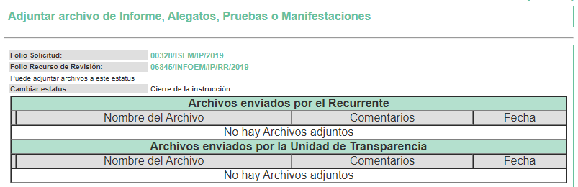

SEXTO. Del cierre de instrucción.
Así, una vez transcurrido el término legal, se decretó el cierre de instrucción en fecha once de septiembre de dos mil diecinueve, en términos del artículo 185 Fracción VI de la Ley de Transparencia y Acceso a la Información Pública del Estado de México y Municipios, iniciando el término legal para dictar resolución definitiva del asunto.

SÉPTIMO. De la ampliación del término para resolver.
En fecha quince de octubre de dos mil diecinueve, se amplió el término para resolver el recurso de revisión en términos del artículo 181 párrafo tercero de la Ley de Transparencia y Acceso a la Información Pública del Estado de México y Municipios por un plazo de quince días hábiles.

C O N S I D E R A N D O

PRIMERO. De la competencia.
Este Instituto de Transparencia, Acceso a la Información Pública y Protección de Datos Personales del Estado de México, es competente para conocer y resolver el presente recurso de revisión interpuesto por la Recurrente conforme a lo dispuesto en los artículos 6, apartado A, fracción IV de la Constitución Política de los Estados Unidos Mexicanos, 5, párrafos vigésimo segundo, vigésimo tercero y vigésimo cuarto, fracción IV de la Constitución Política del Estado Libre y Soberano de México, 1, 2 fracción II, 13, 29, 36 fracciones II y III, 176, 178, 179 fracción I, 181 párrafo tercero, 182, 185, 188 y 194 de la Ley de Transparencia y Acceso a la Información Pública del Estado de México y Municipios, 9 fracciones I, XXIV, 11 y 14 fracción I del Reglamento Interior del Instituto de Transparencia, Acceso a la Información Pública y Protección de Datos Personales del Estado de México.

SEGUNDO. Sobre los alcances del recurso de revisión.
Derivado de la impugnación realizada, es menester señalar que el recurso de revisión inmerso en la Ley de Transparencia vigente en la entidad, tiene el fin y alcance que señalan los numerales 176, 179, 181 párrafo cuarto, 194 y 195 y demás aplicables de la Ley de Transparencia y Acceso a la Información Pública del Estado de México y Municipios vigente, el cual será analizado conforme a las actuaciones que obren en el expediente electrónico, con la finalidad de reparar cualquier posible afectación al derecho de acceso a la información pública y garantizando el principio rector de máxima publicidad.

TERCERO. De las causas de improcedencia.
En el procedimiento de acceso a la información y de los medios de impugnación de la materia, se advierten diversos supuestos de procedibilidad que deben estudiarse con la finalidad de dar cumplimiento a los principios de legalidad y objetividad inmersos en el artículo 9 de Ley de Transparencia y Acceso a la Información Pública del Estado de México y Municipios, en correlación con la seguridad jurídica que debe generar lo actuado ante este Organismo garante.

Por lo anterior, es una facultad legal entrar al estudio de las causas de improcedencia que hagan valer las partes o que se adviertan de oficio por este Resolutor y por ende objeto de análisis previo al estudio de fondo del asunto; presupuestos procesales de inicio o trámite de un proceso que dotan de seguridad jurídica las resoluciones, máxime que es una figura procesal adoptada en la ley de la materia, la cual permite dilucidar alguna causal que impida el estudio y resolución, cuando una vez admitido el recurso de revisión se advierta una causa de improcedencia que permita sobreseerlo, sin estudiar el fondo del asunto.

Así las cosas, en la especie, no se actualiza ninguna causa de improcedencia de las referidas en el artículo 191 de la Ley de Transparencia y Acceso a la Información Pública del Estado de México y Municipios, encontrándose actualizados todos los presupuestos procesales para atender el fondo del asunto, en los términos del considerando posterior.

CUARTO. Estudio y resolución del asunto.
El análisis y resolución del presente recurso, se funda en el contenido íntegro de las actuaciones que obran en el expediente electrónico, para así estar en posibilidad este Órgano Colegiado de dictar el fallo correspondiente conforme a derecho, tomando en consideración los elementos aportados por las partes y respetando en todo momento al principio de máxima publicidad consagrado en nuestra Constitución Federal, Local y demás leyes aplicables en la materia, así como en los tratados internacionales en los que el Estado Mexicano sea parte, en concordancia con el párrafo tercero del artículo 1 de la Constitución Federal y el diverso 8 de la Ley de Transparencia local.

Por tanto, es conveniente recordar que el hoy Recurrente requirió que se le informara sobre las políticas para ayudar al medio ambiente, tales como las relacionadas a cero papel, ahorro de electricidad, entre otras.

A dicha solicitud, el Sujeto Obligado respondió mediante la presentación de los documentos “SAIMEX 00328 IP.docx” y “396.pdf” que se reproducen a continuación:

SAIMEX 00328 IP.docx
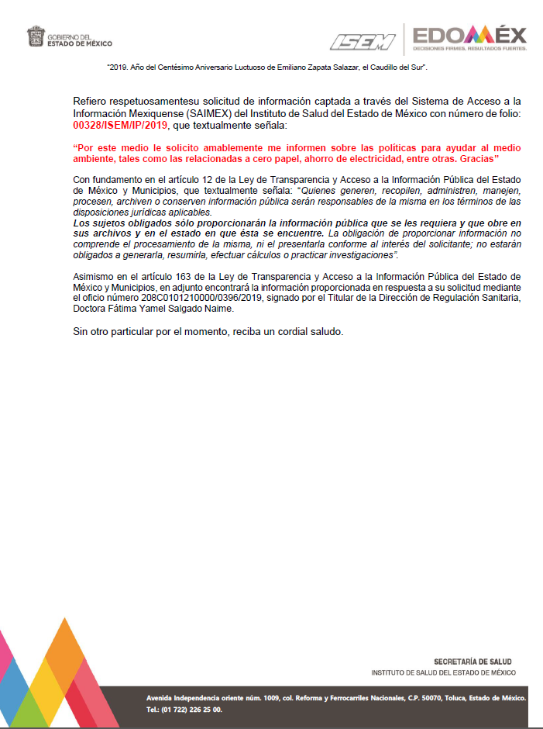

396.pdf


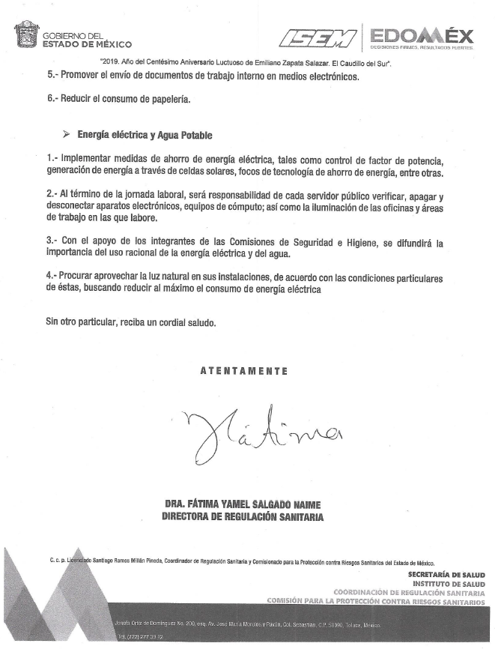

El Recurrente consideró que su derecho a la información había sido conculcado por lo que interpuso el presente recurso de revisión señalando como acto impugnado y motivos de inconformidad lo siguiente: “Inconforme porque no hay archivo adjunto”. (Sic)

Durante la etapa de instrucción, se tiene que el Recurrente no realizó manifestaciones, vertió alegatos o presentó pruebas que a su derecho convinieran durante la etapa de instrucción; del mismo modo, el Sujeto Obligado omitió rendir su Informe Justificado. En consecuencia, es necesario precisar que, toda vez que el Sujeto Obligado fue omiso de enviar el Informe Justificado en el término de los siete días hábiles otorgados ante este Órgano Garante para manifestar lo que a derecho le asistiera y conviniera, asimismo dejó de justificar las razones o motivos que lo llevaron a emitir la respuesta que ahora se impugna, generando con esta omisión el perjuicio en su contra ya que impide que esta Autoridad conozca y resuelva el presente recurso con mayor cautela si se considera lo que al respecto ha señalado la autoridad jurisdiccional al emitir el siguiente criterio:

QUEJA, RECURSO DE. LA OMISION DE RENDIR EL INFORME RESPECTIVO NO IMPIDE QUE SE RESUELVA. El artículo 98 de la Ley de Amparo prevé la posibilidad de que las autoridades responsables omitan rendir el informe con justificación respecto de los actos materia de la queja y dispone que, en tales casos, la resolución correspondiente se dicte, con informe o sin él, dentro del término de los tres días siguientes a la vista que se dé al Ministerio Público. Lo dispuesto en el citado precepto legal, obliga a concluir que la falta de informe justificado de alguna autoridad responsable durante la tramitación del recurso de queja no es obstáculo para que se resuelva, y denota, asimismo, que la rendición del informe no constituye una formalidad esencial del procedimiento; de aceptar lo contrario, la resolución del recurso quedaría subordinada indefinidamente a la voluntad de las autoridades responsables en la queja, por ser claro que en tal supuesto, mientras ellas no rindieran el informe justificado, tampoco podría decidirse el recurso de queja. [TA] 2a. XXII/96. Segunda Sala. Novena Época, Semanario Judicial de la Federación y su Gaceta, Tomo III, Abril de 1996. Página: 207.

Por lo cual se reitera, que la falta de informe justificado no impide que este Órgano Garante conozca y resuelva el recurso de revisión, solo propicia que el Sujeto Obligado pierda la oportunidad de justificar su falta de respuesta y manifestar lo que a su derecho convenga.

En razón de lo anterior, este Instituto estima que las razones o motivos de inconformidad hechos valer por la Recurrente son infundados en razón de las siguientes consideraciones:

En primer lugar es de advertirse que nuestra Carta Magna dispone que para el ejercicio del derecho de acceso a la información los Estados deben observar diversos principios y bases, entre los cuales se establece que toda la información en posesión de cualquier autoridad, órgano, organismo, órganos autónomos, así como de cualquier sindicato que reciba y ejerza recursos públicos o realice actos de autoridad en el ámbito federal, estatal y municipal, es pública y sólo podrá ser reservada temporalmente por razones de interés público y seguridad nacional, en los términos que fijen las leyes, ello se aprecia en el Artículo 6, apartado A, numeral I de la Constitución Política de los Estados Unidos Mexicanos que a la letra establece:

Artículo 6
…
Para el ejercicio del derecho de acceso a la información, la Federación, los Estados y el Distrito Federal, en el ámbito de sus respectivas competencias, se regirán por los siguientes principios y bases:

- Toda la información en posesión de cualquier autoridad, entidad, órgano y organismo de los Poderes Ejecutivo, Legislativo y Judicial, órganos autónomos, partidos políticos, fideicomisos y fondos públicos, así como de cualquier persona física, moral o sindicato que reciba y ejerza recursos públicos o realice actos de autoridad en el ámbito federal, estatal y municipal, es pública y sólo podrá ser reservada temporalmente por razones de interés público y seguridad nacional, en los términos que fijen las leyes. En la interpretación de este derecho deberá prevalecer el principio de máxima publicidad. Los sujetos obligados deberán documentar todo acto que derive del ejercicio de sus facultades, competencias o funciones, la ley determinará los supuestos específicos bajo los cuales procederá la declaración de inexistencia de la información.

Ahora bien, en atención a lo dispuesto por los artículos 3, fracción XI y 12 de la Ley de Transparencia y Acceso a la Información Pública del Estado de México y Municipios, los cuales son del tenor literal siguiente:

Artículo 3.- Para los efectos de la presente Ley se entenderá por:
…
XI. Documento: Los expedientes, reportes, estudios, actas, resoluciones, oficios, correspondencia, acuerdos, directivas, directrices, circulares, contratos, convenios, instructivos, notas, memorandos, estadísticas o bien, cualquier otro registro que documente el ejercicio de las facultades, funciones y competencias de los sujetos obligados, sus servidores públicos e integrantes, sin importar su fuente o fecha de elaboración. Los documentos podrán estar en cualquier medio, sea escrito, impreso, sonoro, visual, electrónico, informático u holográfico;

Artículo 4. El derecho humano de acceso a la información pública es la prerrogativa de las personas para buscar, difundir, investigar, recabar, recibir y solicitar información pública, sin necesidad de acreditar personalidad ni interés jurídico.

Toda la información generada, obtenida, adquirida, transformada, administrada o en posesión de los sujetos obligados es pública y accesible de manera permanente a cualquier persona, en los términos y condiciones que se establezcan en los tratados internacionales de los que el Estado mexicano sea parte, en la Ley General, la presente Ley y demás disposiciones de la materia, privilegiando el principio de máxima publicidad de la información. Solo podrá ser clasificada excepcionalmente como reservada temporalmente por razones de interés público, en los términos de las causas legítimas y estrictamente necesarias previstas por esta Ley.

Los sujetos obligados deben poner en práctica, políticas y programas de acceso a la información que se apeguen a criterios de publicidad, veracidad, oportunidad, precisión y suficiencia en beneficio de los solicitantes.

Artículo 12. Quienes generen, recopilen, administren, manejen, procesen, archiven o conserven información pública serán responsables de la misma en los términos de las disposiciones jurídicas aplicables.

Los sujetos obligados sólo proporcionarán la información pública que se les requiera y que obre en sus archivos y en el estado en que ésta se encuentre. La obligación de proporcionar información no comprende el procesamiento de la misma, ni el presentarla conforme al interés del solicitante; no estarán obligados a generarla, resumirla, efectuar cálculos o practicar investigaciones.

De la interpretación a los preceptos citados, se desprende que es información pública la contenida en los documentos, entre ellos los oficios, que los sujetos obligados generen, administren o se encuentren en su posesión en el ejercicio de sus atribuciones y que toda la información generada, obtenida, adquirida, transformada, administrada o en posesión de los sujetos obligados es pública y accesible de manera permanente a cualquier persona.

En segundo término, es necesario enfatizar que tanto el acto impugnado como los motivos de inconformidad planteados por el Recurrente se centran en señalar que en no se adjuntó ningún archivo a la respuesta, lo cual no es correcto en virtud de que anteriormente se hizo referencia a la respuesta y sus anexos; asimismo, es posible verificar en el expediente electrónico que el Sujeto Obligado sí dio respuesta a peticionado por el particular, como se observa a continuación:

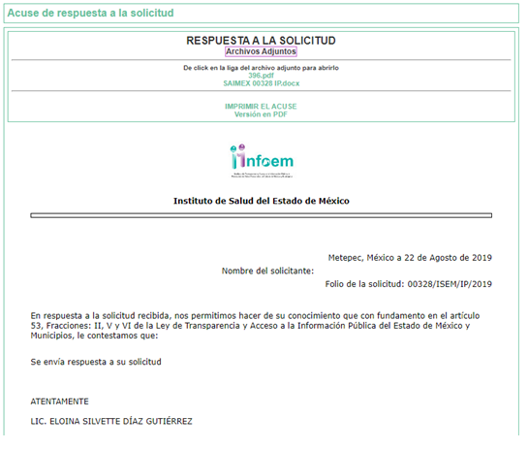

De tal forma que es evidente que el Recurrente tuvo una apreciación errónea la considerar que no se anexó ningún archivo a la respuesta del Sujeto Obligado, pues de la mera revisión del expediente electrónico se observa que obran dos documentos adjuntos a la respuesta emitida el veintidós de agosto del año en curso por el Sujeto Obligado.

En ese contexto, se debe señalar que los motivos de inconformidad no se encaminan a desestimar el contenido de la respuesta del Sujeto Obligado que pudieron haberle causado algún agravio al Recurrente, sino que únicamente manifestó que no se había anexado documento alguno a la respuesta a su solicitud. Por tanto, a juicio de este Instituto las razones o motivos de inconformidad resultan infundados e inoperantes. Para robustecer este argumento es aplicable por analogía las siguientes jurisprudencias emitidas por la Suprema Corte de Justicia de la Nación, identificadas con el número de registro 2012073 y 159947, respectivamente, que a la letra establecen lo siguiente:

CONCEPTOS DE VIOLACIÓN INOPERANTES. SON LOS QUE SE SUSTENTAN EN SITUACIONES, CONSTANCIAS O PRUEBAS INEXISTENTES EN LOS AUTOS DE LOS QUE DERIVÓ EL ACTO RECLAMADO.
Los conceptos de violación deben consistir en razonamientos de carácter lógico jurídico, tendentes a poner de manifiesto que las consideraciones que rigen la sentencia, laudo o resolución reclamada son contrarias a la ley o a su interpretación jurídica; sin embargo, cuando esos razonamientos se hacen descansar o parten de situaciones, constancias o pruebas que no obran en los autos de donde emana el acto reclamado, ello torna inoperantes los conceptos, pues el tribunal no cuenta con elementos para determinar si son correctas o no las apreciaciones del quejoso.

AGRAVIOS INOPERANTES. SON AQUELLOS QUE NO COMBATEN TODAS LAS CONSIDERACIONES CONTENIDAS EN LA SENTENCIA RECURRIDA.
Ha sido criterio reiterado de esta Suprema Corte de Justicia de la Nación, que los agravios son inoperantes cuando no se combaten todas y cada una de las consideraciones contenidas en la sentencia recurrida. Ahora bien, desde la anterior Tercera Sala, en su tesis jurisprudencial número 13/90, se sustentó el criterio de que cuando el tribunal de amparo no ciñe su estudio a los conceptos de violación esgrimidos en la demanda, sino que lo amplía en relación a los problemas debatidos, tal actuación no causa ningún agravio al quejoso, ni el juzgador de amparo incurre en irregularidad alguna, sino por el contrario, actúa debidamente al buscar una mejor y más profunda comprensión del problema a dilucidar y la solución más fundada y acertada a las pretensiones aducidas. Por tanto, resulta claro que el recurrente está obligado a impugnar todas y cada una de las consideraciones sustentadas por el tribunal de amparo aun cuando éstas no se ajusten estrictamente a los argumentos esgrimidos como conceptos de violación en el escrito de demanda de amparo.

No obstante lo anterior, cabe señalar que en el archivo denominado “369.pdf”, ell Sujeto Obligado hace del conocimiento del Recurrente que, respecto de las políticas para ayudar al medio ambiente”, el ocho de febrero del año en curso se emitieron las “Medidas de Austeridad y Contención al Gasto Público del Poder Ejecutivo del Gobierno del Estado de México” en las que se implementaron acciones tendientes a la protección del medio ambiente, referentes a fotocopiado, papelería, artículos de oficina y material de impresión, así como respecto a la energía eléctrica y agua potable.

De tal forma que el documento presentado por el Sujeto Obligado hace referencia a las políticas referidas por el Recurrente; así que se está ante un pronunciamiento realizado por el Sujeto Obligado relativo a las pretensiones del particular, por tanto este Órgano Garante estima conveniente señalar que no está facultado para manifestarse sobre la veracidad de la información proporcionada, ya que no existe precepto legal alguna en la Ley de la Materia que permita, vía recurso de revisión, que se pronuncie al respecto. Por analogía, sirve de apoyo a lo anterior el Criterio 31-10 emitido por el entonces Instituto Federal de Accesos a la Información y Protección de Datos, que a la letra establece

EL INSTITUTO FEDERAL DE ACCESO A LA INFORMACIÓN Y PROTECCIÓN DE DATOS NO CUENTA CON FACULTADES PARA PRONUNCIARSE RESPECTO DE LA VERACIDAD DE LOS DOCUMENTOS PROPORCIONADOS POR LOS SUJETOS OBLIGADOS. El Instituto Federal de Acceso a la Información y Protección de Datos es un órgano de la Administración Pública Federal con autonomía operativa, presupuestaria y de decisión, encargado de promover y difundir el ejercicio del derecho de acceso a la información; resolver sobre la negativa de las solicitudes de acceso a la información; y proteger los datos personales en poder de las dependencias y entidades. Sin embargo, no está facultado para pronunciarse sobre la veracidad de la información proporcionada por las autoridades en respuesta a las solicitudes de información que les presentan los particulares, en virtud de que en los artículos 49 y 50 de la ley Federal de Transparencia y Accesos a la Información Pública Gubernamental no se prevé una causal que permita al Instituto Federal de Acceso a la Información y Protección de Datos conocer, vía recurso de revisión, al respecto.

Consecuentemente, dado que el pronunciamiento hecho por el Sujeto Obligado respondió a lo solicitado por el Recurrente y que éste no realizó manifestación alguna en su recurso de revisión que se encaminara a demostrar que la respuesta otorgada por la autoridad vulneraba su derecho de acceso a la información pública, sino que exclusivamente se centró en señalar que no se había anexado ningún archivo a la respuesta –lo cual ya se demostró que resultó erróneo–, este Órgano Garante considera que las razones o motivos de inconformidad del Recurrente son infundados, por lo que es procedente confirmar la respuesta del Sujeto Obligado.

Así, en mérito de lo expuesto en líneas anteriores resultan infundadas las razones o motivos de inconformidad que arguye el Recurrente; por ello, con fundamento en el artículo 186 fracción II de la Ley de Transparencia y Acceso a la Información Pública del Estado de México y Municipios, se CONFIRMA la respuesta a la solicitud de información pública 00328/ISEM/IP/2019 que ha sido materia del presente fallo, por lo que este Pleno:

R E S U E L V E

PRIMERO. Se CONFIRMA la respuesta del Sujeto Obligado a la solicitud de información 00328/ISEM/IP/2019 por resultar infundadas las razones o motivos de inconformidad hechos valer por la Recurrente, en términos del Considerando CUARTO de esta resolución.

SEGUNDO. NOTIFÍQUESE la presente resolución vía SAIMEX al Titular de la Unidad de Transparencia del Sujeto Obligado.

TERCERO. NOTIFÍQUESE a la Recurrente la presente resolución y hágase de su conocimiento que en caso de que considere que le causa algún perjuicio, podrá promover el Juicio de Amparo en los términos de las leyes aplicables, de acuerdo a lo estipulado por el artículo 196 de la Ley de Transparencia y Acceso a la Información Pública del Estado de México y Municipios.

ASÍ LO RESUELVE, POR UNANIMIDAD DE VOTOS, EL PLENO DEL INSTITUTO DE TRANSPARENCIA, ACCESO A LA INFORMACIÓN PÚBLICA Y PROTECCIÓN DE DATOS PERSONALES DEL ESTADO DE MÉXICO Y MUNICIPIOS, CONFORMADO POR LOS COMISIONADOS ZULEMA MARTÍNEZ SÁNCHEZ, EVA ABAID YAPUR, JOSÉ GUADALUPE LUNA HERNÁNDEZ, JAVIER MARTÍNEZ CRUZ Y LUIS GUSTAVO PARRA NORIEGA, EN LA CUADRAGÉSIMA SESIÓN ORDINARIA CELEBRADA EL TREINTA DE OCTUBRE DE DOS MIL DIECINUEVE, ANTE EL SECRETARIO TÉCNICO DEL PLENO, ALEXIS TAPIA RAMÍREZ.-------------------------------------------------------------------------------------------------------------------------------------------------------------------------------------------------------------------------------------------------------------------------------------------------------------------------------------------------------------------------------------------------------------------------------------------------------------------------------------------------------------------------------------------------------------------------------------------------------------------------------------------------------------------------------------------------------------------------------------------------------------------------------------------------------------------------------------------------------------------------------------------------------------------------------------------------------------------------------------------------------------------------------------------------------------------------------------------------------------------------------------------------------------------------------------------------------------------------------------------------------------------------------------------------------------------------------------------------------------------------------------------------------------------------------------------------------------------------------------------------------------------------------------------------------------------------------------------------------------------------------
Zulema Martínez Sánchez
Comisionada Presidenta
(Rúbrica)
Eva Abaid Yapur  Comisionada  (Rubrica) | José Guadalupe Luna Hernández  Comisionado  (Rúbrica)
Javier Martínez Cruz  Comisionado  (Rúbrica) | Luis Gustavo Parra Noriega  Comisionado  (Rúbrica)
Alexis Tapia Ramírez
Secretario Técnico del Pleno
(Rúbrica)

Esta hoja corresponde a la resolución de fecha treinta de octubre de dos mil diecinueve, emitida en el recurso de revisión 06845/INFOEM/IP/RR/2019.
ZMS/OSAM/fzh

Estudio oficioso o a petición de parte que no son incompatibles con el derecho de acceso a la justicia, ya que éste no se coarta por regular causas de improcedencia y sobreseimiento con tales fines, sirviendo de sustento la tesis aislada XVI.1o.A.T.2 K visible en el Semanario Judicial de la Federación bajo el número de registro 2000365 cuyo rubro y texto esgrime IMPROCEDENCIA Y SOBRESEIMIENTO EN EL JUICIO DE AMPARO. LAS CAUSAS PREVISTAS EN LOS ARTÍCULOS 73 Y 74 DE LA LEY DE LA MATERIA, RESPECTIVAMENTE, NO SON INCOMPATIBLES CON EL ARTÍCULO 25.1 DE LA CONVENCIÓN AMERICANA SOBRE DERECHOS HUMANOS. Del examen de compatibilidad de los artículos 73 y 74 de la Ley de Amparo con el artículo 25.1 de la Convención Americana sobre Derechos Humanos no se advierte que el derecho interno desatienda los estándares que pretenden proteger los derechos humanos en dicho tratado, por regular causas de improcedencia y sobreseimiento que impiden abordar el estudio de fondo del asunto en el juicio de amparo, en virtud de que el propósito de condicionar el acceso a los tribunales para evitar un sobrecargo de casos sin mérito, es en sí legítimo, por lo que esa compatibilidad, en cuanto a los requisitos para la admisibilidad de los recursos dependerá, en principio, de los siguientes criterios: no pueden ser irracionales ni de tal naturaleza que despojen al derecho de su esencia, ni discriminatorios y, en el caso, la razonabilidad de esas causas se justifica por la viabilidad de que una eventual sentencia concesoria tenga un ámbito de protección concreto y no entre en conflicto con el orden jurídico, no son de tal naturaleza que despojen al derecho de su esencia ni tampoco son discriminatorias, pues no existe alguna condicionante para su aplicabilidad, en función de cuestiones personales o particulares del quejoso. Por tanto, las indicadas causas de improcedencia y sobreseimiento no son incompatibles con el citado precepto 25.1, pues no impiden decidir sencilla, rápida y efectivamente sobre los derechos fundamentales reclamados como violados dentro del juicio de garantías.
Tesis XVII. 1o. C.T. J/6 (10a.), Gaceta del Semanario Judicial de la Federación, Décima Época, t III, julio de 2016, p. 1827
Tesis 1a./J. 19/2012 (9a.), Semanario Judicial de la Federación y su Gaceta, Novena Época, t. 2, octubre de 2012, p. 731

